Системы автоматизированного мониторинга
25.06.2025
В современном мире развитие городской инфраструктуры и строительства представляет собой сложный и многогранный процесс, требующий постоянного контроля и анализа состояния земляного основания, фундамента и сооружений. Мониторинг зданий и сооружений является неотъемлемой частью строительства, позволяющей контролировать нагрузки на землю и обеспечивать безопасность сооружений [6].
На текущем этапе развития общества, около 80% населения сосредоточено в городах, что в свою очередь сказывается на техногенной нагрузке. При текущем уровне урбанизации начинают проявляться негативные тенденции:
· в целях повышения экономической эффективности наблюдается рост этажности строительства;
· новые строительные объекты с фундаментами глубокого заложения, зачастую проектируют в непосредственной близости к существующим зданиям;
· активное освоение подземного пространства;
· рост этажности строительства.
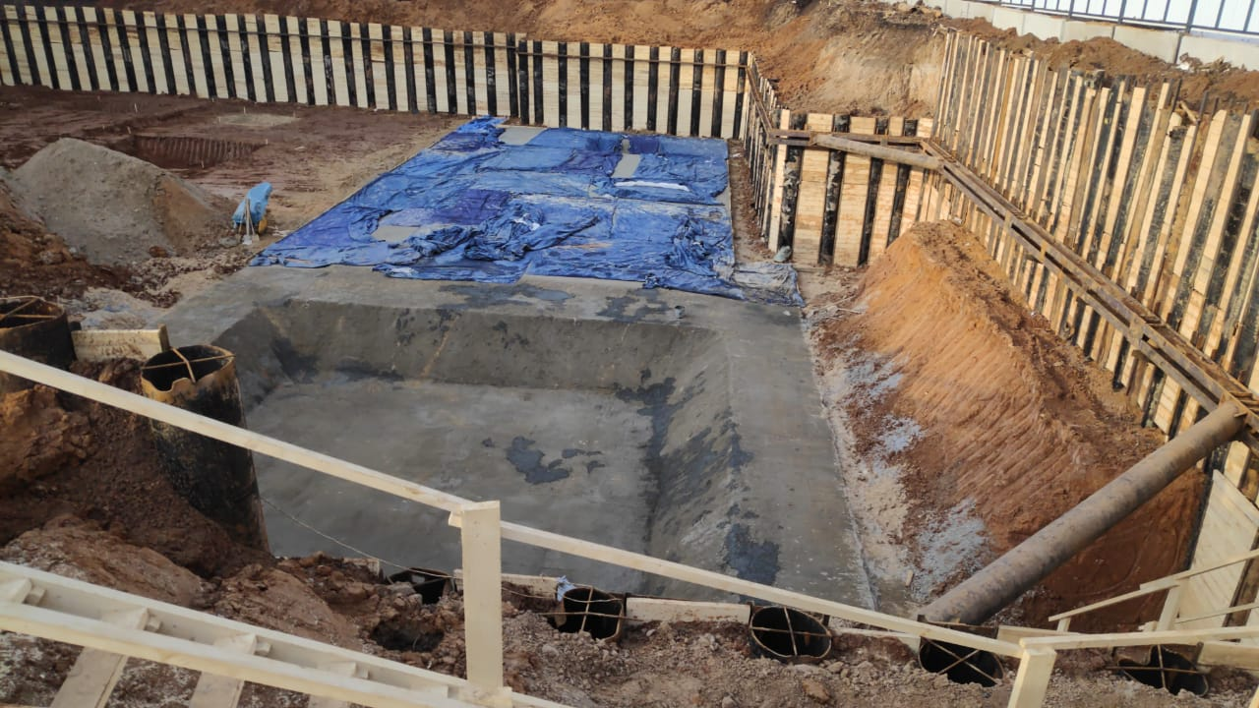
Совокупное действие этих факторов приводит к тому, что строители работают в сложных геотехнических условиях. При разработке котлована и устройстве фундаментных плит, зачастую возникает несоответствие реальных геологических условий геологическому разрезу [3]. К сожалению, строительные компании в целях сохранения сроков строительства нарушают проектные требования к работам нулевого цикла (неправильная геометрия берм котлована или полное их отсутствие). Все вышеперечисленные факторы, как по отдельности, так и в совокупности, могут привести к аварийному состоянию не только объекта, но и зданий, попадающих в зону влияния застройки. Так, для своевременного выявления аварийных и предаварийных состояний геодезический мониторинг доказывает свою актуальность. Целью данной статьи является обзор систем автоматизированного мониторинга.
Распределенные волоконно-оптические датчики для геотехнического мониторинга
Сотрудниками Инженерного факультета Университета административной области Кампания имени Луиджи Ванветелли (Альдо Минардо, Луиджи Дзени, Аньезе Коскетта, Эстер Каталано, Джованни Дзени, Эмилия Дамиано, Мартина Де Кристофаро и Лучо Оливарес), было проведено два экспериментальных применения распределённых волоконно-оптических датчиков, работающих на основе принципа вынужденного рассеяния Бриллюэна (бриллюэновского рассеяния).
В первом случае эксперимент проводился на искусственной модели склона из рыхлого вулканического песка. Геометрические параметры склона следующие: длина 1,1 м, ширина 0,5 м, угол наклона склона 35 град. Для того чтобы спровоцировать развитие прогрессирующего разрушения, самая верхняя чуть склона длинной 0,35 м была на 5 град. круче его основной части.
Эксперимент длился 29 мин; в течение этого времени склон подвергался искусственным осадкам со скоростью 100 мм/ч. Волоконно-оптические датчики смогли зафиксировать значительную деформацию грунта за 1 минуту до возникновения трещин на склоне и за 10 минут до его полного разрушения.
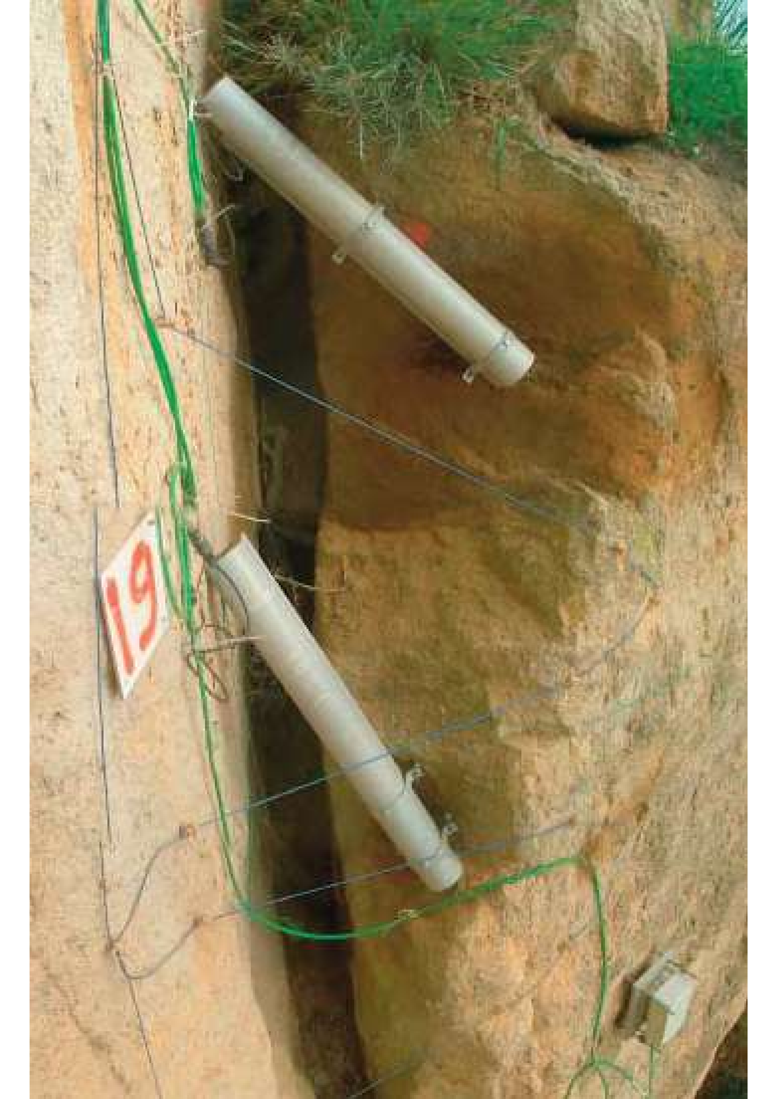
Также вышеупомянутые исследователи приводят пример использования датчиков при мониторинге туфового утёса Корольо. Мониторинг утёса длился 3 года (2015 г. – 2018 г.); датчики представляли из себой оптоволоконный кабель, крепились они к склону с помощью специальных нагельных винтов (рис. 2.) [1].
Автоматизированная система «Монитрон»
Это отечественная система автоматизированного мониторинга, основанная на применении датчиков гидростатического нивелирования и специализированного программного обеспечения.
Разработка системы началась в 2012 году. В разработке принимали участие: профессор Меркин В.Е., Смутин А.Н., Медведев Г.М.. С 2016 года система проходила апробацию. В качестве примера можно стоит рассмотреть мониторинг шлюза № 9 Карамышевского гидроузла Канала имени Москвы. На вышеуказанном объекте проводился мониторинг тахеометром с угловой точностью 0,5" и автоматизированный с помощью системы «Монитрон», которая представляла собой себя объединенную систему из 24-х гидростатических датчиков. Максимальная разница между двумя способами мониторинга не превышила 0,3 мм [5].
Система способна определить вертикальные перемещения с точностью до 0,1мм и частотой записи циклов наблюдений раз в минуту. Конструкция гидростатических датчиков (ДГЦ-19) внесена в Госреестр.
К ключевым положительным сторонам системы стоит отнести: независимость системы от человеческого фактора, от погодных условий, возможность применения системы в условиях ограниченной видимости. Следует упомянуть, что система имеет возможность мониторить не только вертикальное перемещение, но и вибрацию, что особенно актуально при проходке тоннелей [4].
Волоконно-оптическая система для контроля смещения геотекстиля
В отечественной работе Никулина И.Л. и Рофер Ю.И. был разработан волоконно-оптический датчик для мониторинга, способный надежно фиксировать смещение до 0,5 мм. В основе работы датчика лежит принцип зависимости пропускной мощности излучения при макроскопических изгибах оптического волокна. Чувствительным элементом в датчике, является стандартное одномодовое волокно, а не волоконная брэгговская решетка, что, в свою очередь, делает использование вышеупомянутого датчика более экономически целесообразным. Авторами предлагается внедрение разработанные ими датчики в геотекстиль, реализуюя тем самым концепцию «умного» строительного материала (рис. 4.).
Предложенная система непрерывного мониторинга, по мнению авторов, должна способствовать повышению безопасности строительного объекта, предупреждать о необходимости внеплановых работ и о возникновении аварийной ситуации [2].
Заключение
В статье рассмотрены современные способы геотехнического мониторинга. Наиболее удобной к применению стоит указать систему «Магнитрон», т.к. гидростатические датчики отвечают требованиям Госреестра, и в целом система успешно эксплуатируется в настоящий момент. Стоимость разрешения такой системы накладывает некоторые экономические ограничения для массового мониторинга (несколько десятков объектов). К наиболее перспективным разработкам, по моему мнению, стоит отнести датчики, разработанные Никулина И.Л. и Рофер Ю.И.; в своих работах датчики были интегрированы в геотекстиль. Остаётся открытым вопрос: можно ли использовать их при мониторинге зданий, нет ли принципиальных ограничений в использовании такой топологии датчиков.
Список литературы
1. Minardo A., Zeni L., Coscetta A., Catalano E., Zeni G., Damiano E., De Cristofaro M., Olivares L. Distributed optical fiber sensor applications in geotechnical monitoring // Sensors. 2021. Vol. 21. № 22. P. 7514.
2. Илларинов Л. Н; Рофер Ю. И. Разработка волоконно-оптической системы для мониторинга геотехнических сооружений // Научно-технический вестник информационных технологий, механики и оптики. – 2024. – том 24, №5. – С. 738 -743
3. Карпов А.А; Мальцев А.В. Актуальность проведения геотехнического мониторинга в строительстве // Традиции и инновации в строительстве и архитектуре. – 2013. – С. 361-362
4. Меркин В.Е; Пичугина А.А; Симутин А.Н; Медведев Г.М; Кузянов Н.А. Автоматизированная система комплексного геотехнического мониторинга и опыт её практического применения // Транспортное строительство. – 2023. – №3. – С. 4-8
5. Симутин А.Н; Дейненко А.В; Зерцалов М. Г. Опыт использования отечественной автоматизированной системы гидростатического нивелирования "Монитрон" при мониторинге гидротехнических сооружений // Гидротехническое строительство. – 2021. – №5. – С. 14-19
6. Супереченко Д.А; Иванча Н.Д; Раковецкий А.И. Автоматизированная система геотехнического мониторинга на основе передаточных функций комплекса «грунтовое основание-фундамент-сооружение» // Студенческий форум. – 2023. – №29 (252). – С. 21-22

Статью подготовил:
Ведущий инженер Отдела геодезического контроля ГБУ "ЦЭИИС"
Д.К. Жимагулов

Адрес страницы: http://ceiis.mos.ru/presscenter/nauchno-publitsisticheskie-stati/detail/13060367.html
ГБУ города Москвы «ЦЭИИС»

